 | TRƯỜNG TIỂU HỌC QUÁN TRỮ  Họ và tên:............................................  Lớp: 5A........  Giáo viên coi: 1...................................... 2..................................... |  |  | BÀI KIỂM TRA CUỐI HỌC KỲ I  Năm học 2022-2023  Môn: TIN HỌC 5  (Thời gian làm bài: 40 phút)  Giáo viên chấm: 1......................................  2.........................................
Duyệt đề |  | Điểm | Lời nhận xét của thầy, cô giáo
 |  |  | ..............................................................................................................................................................................................................................................

I. TRẮC NGHIỆM (4 ĐIỂM)
Câu 1 (0,5 điểm): Trong thư mục HOC SINH tạothư mục LONG, vậy thư mục LONG được gọi là thư mục gì đối với thư mục HOC SINH ?
A. Thư mục cha | B. Thư mục rỗng | C. Thư mục con | D. Tệp tin
Câu 2 (0,5 điểm): Trong các thao tác dưới đây thao tác nào là đổi tên tệp?
A. Nháy chọn Delete | C. Nháy chọn Copy
B. Nháy chọn Rename | D. Cả 3 đều đúng
Câu 3 (0,5 điểm): Nút lệnh nào dùng để sao chép tệp:
A. Paste | B. Cut | C. Copy | D. New Folder
Câu4 (0,5 điểm): Theo em ký tự nào sau đây không thể thiếu trong địa chỉ email?
A. # | B. & | C. @ | D. *
Câu 5 (0,5 điểm): Để soạn thảo văn bản em sử dụng phần mềm nào?
A. Paint | B. Microsoft Word | C. Excel | D. The Monkey Eyes
Câu 6 (0,5 điểm): Phím nào sau đây để kết thúc một đoạn văn bản và xuống dòng
A. Phím Shift | C. Phím Alt
B. Phím Ctrl | D. Phím Enter
Câu 7 (0,5 điểm): Để chèn kí tự đặc biệt em chọn nút lệnh nào?
A. Insert / Table | C. Insert / Symbol
B. Insert / Picture | D. Insert / Shapes
Câu 8 (0,5 điểm): Để căn đều hai bên em chọn nút lệnh nào?
A. | B. | C. | D.

II. TỰ LUẬN (2 ĐIỂM)

Câu 1 (2,0 điểm): Nêu các bước thực hiện chèn hình/tranh ảnh vào bài trình chiếu?

Câu 2 (2,0 điểm): Em hãy nối tên cho các nút lệnh tương ứng của phần mềm Word?
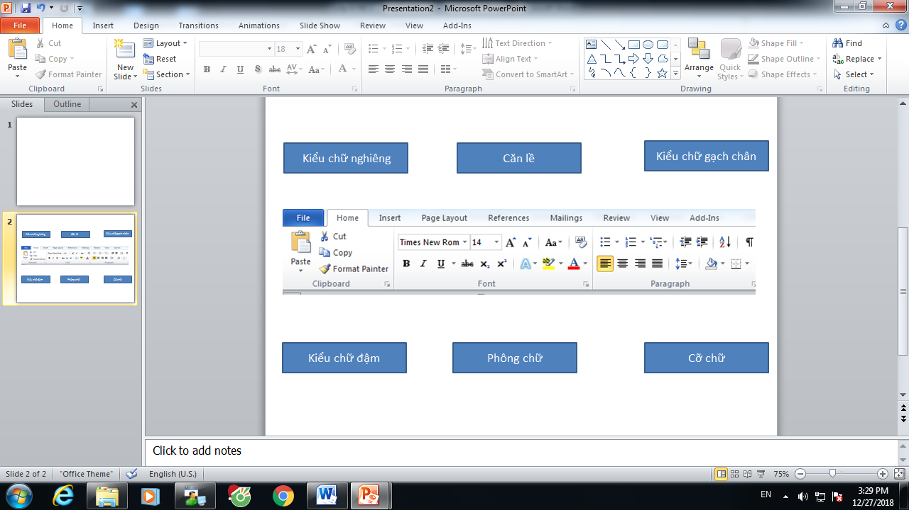

III. THỰC HÀNH: (4 ĐIỂM)
Câu 1 (1,0 điểm): Mở phần mềm soạn thảo văn bản Word.
Câu 2 (3,0 điểm): Gõ đoạn văn bản và chèn hình ảnh vào trang soạn thảo.
CON CHÓ
Chú chó nhà em có bộ lông màu nâu trắng. Đôi mắt tròn đen láy như hai hòn bi ve, cái mõm của nó đen và dài, bốn cái chân thì ngắn cũn. Chú cún hiền lắm, cứ nằm ngoan ngoãn ở góc nhà, chẳng cắn ai bao giờ.

__________________________________________

Đápánđềkiểmtrakì 1 lớp5môn Tin Học
I. TRẮC NGHIỆM (4 điểm)
Câuhỏi | 1 | 2 | 3 | 4 | 5 | 6 | 7 | 8
Đápán | C | B | C | C | B | D | C | C
II. TỰ LUẬN (6 điểm)
Câu 1(2đ):Emhãynêutênmộtsốthaotáccơbảnkhisoạnbàitrìnhchiếu?
1. Mở phầnmềmtrìnhchiếu
2. Soạn vănbảntrêntrangtrìnhchiếu
3. Chèn hình/tranhảnhvàotrangtrìnhchiếu
4. Tạo cáchiệuứngthíchhợp
5. Tạo trangmới
6. Đánh sốtrang
7. Lưu bàitrìnhchiếuthànhtệp

Câu 1(2đ):Emhãynốitênchocácnútlệnhtươngứngcủaphầnmềm Word?
a. Khi chọn , trangvănbảnsẽcóhướng ngang
b. Chọn trong đểđánhsốtrang ở vịtrí trên củatrangvănbản.
c. Chọn trong đểđánhsốtrang ở vịtrí dưới củatrangvănbản.

